1. ¿Qué etapa de preprocesamiento aplicarías si observas la siguiente distribución?

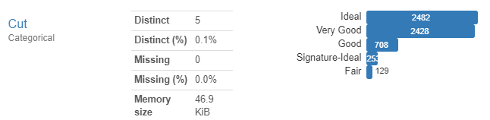

Selecciona la respuesta correcta.

**combine_rare_levels = True**

**Es correcto. Esta función permite agrupar las categorías con poca representación.**

1. ¿Qué modelo consideras que es mejor y utilizarías para después optimizar?

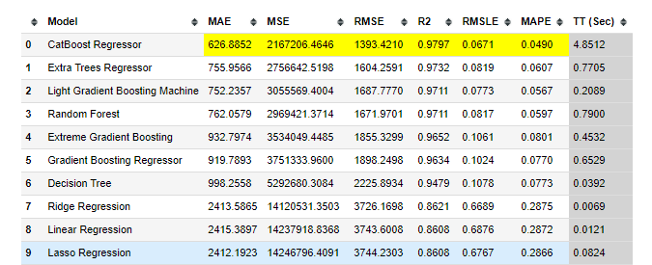

Selecciona la respuesta correcta

**Light Gradient Boosting Machine**

**CatBoost Regressor**

**Correcto, en base a las metricas MAE, MSE, RMSE y R2 no es el mejor**

1. ¿Crees que el ajuste del siguiente modelo es bueno? Selecciona la respuesta correcta

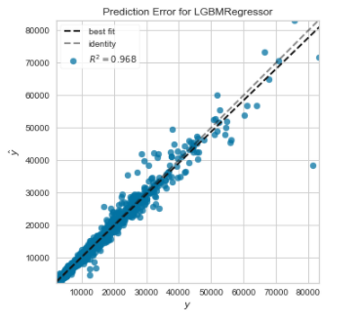

**Si. El ajuste del modelo es correcto, con un R2 cercano a 1**

1. ¿Qué función permite generar un modelo de ensamblado secuencial?

Selecciona la respuesta correcta

**ensemble_model(dt, method = 'Boosting')**

**Es correcto, un modelo de ensamblado secuencial seria de Boosting, y la función anterior genera uno de Boosting**

1. Si vieras lo siguiente en el informe de PandasProfiling ¿qué pasos de preprocesamiento avanzados deberías aplicar? Selecciona las respuestas correctas

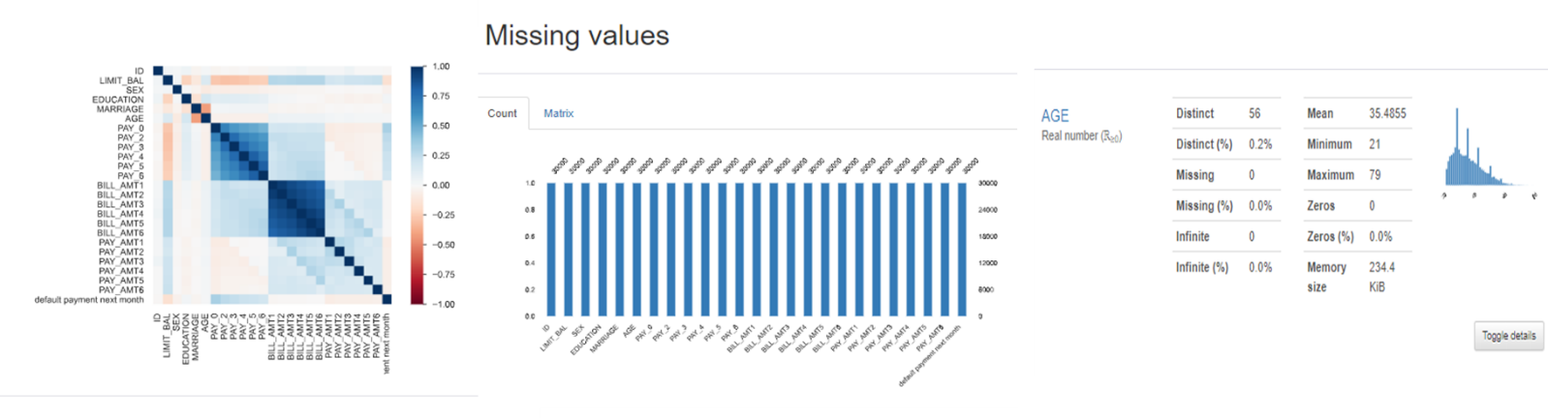

**Debería eliminar la multicolinealidad**

**Verdadero. En la matriz de correlación se observan unos cuadrados de azul intenso (además de los de la propia diagonal) que implican que hay grupos de variables altamente correlacionados. Por ello debería establecer el parámetro de setup de remove_multicollinearity = True, multicollinearity_threshold = 0.95,**

**Debería agrupa la variable Age**

**Correcto. Se observa como age es una variable numérica continua con múltiples valores posibles. Por ello, conviene agruparlo con el parámetro de setup de bin_numeric_features = ['AGE'],**

1. ¿Qué código optimiza y ajusta los hiperparametros optimizando la AUC?

**tuned_rf = tune_model(rf, optimize = 'AUC')**

1. ¿Para qué se utiliza la función siguiente?



**Selecciona la respuesta correcta**

**Para entrenar el modelo con todos los datos (train y test)**

**Verdadero, se utiliza para entrenar el modelo con todos los datos (train y test) antes de desplegarlo en producción**

1. En base a la gráfica de interpretación del modelo siguiente, selecciona las afirmaciones correctas:

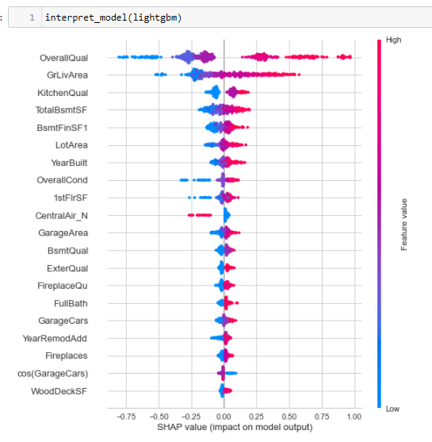

**OverallQual contribuye tanto al aumento como al descenso del valor de la vivienda**

**OverallCond contribuye principalmente al descenso del valor**

**Si bien hay una contribución ligera al aumento del valor (puntos rosas), contribuyen en mayor medida al descenso**

**La variable WoodDeckSF tiene una contribución muy escasa**

**Es la variable con menos fuerza en la contribución, por ello, es la ultima**